Министерство цифрового развития и массовых коммуникаций
Российской Федерации

Ордена Трудового Красного Знамени федеральное государственное
бюджетное образовательное учреждение
высшего образования
«Московский технический университет связи и информатики»
(МТУСИ)

Кафедра Информационных технологий

Отчет по лабораторной работе № 8
по дисциплине «Введение в информационные технологии»
на тему: «Установка WSL и выполнение базовых команд»

Выполнил: студент группы БВТ2402
Левая Валерия Валерьевна

Москва 2024

Цель работы: Понять, как импортировать модули и пакеты в Python, научиться создавать собственные модули и пакеты, изучить способы использования модулей и пакетов для структурирования программы.
Ход работы:
Задание 1: Установка WSL.
Открытие PowerShell с правами администратора:
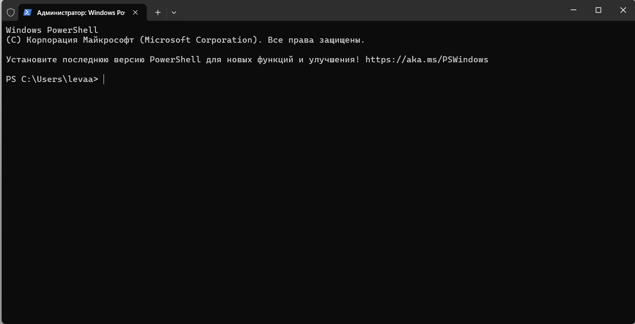

Включение возможности WSL:

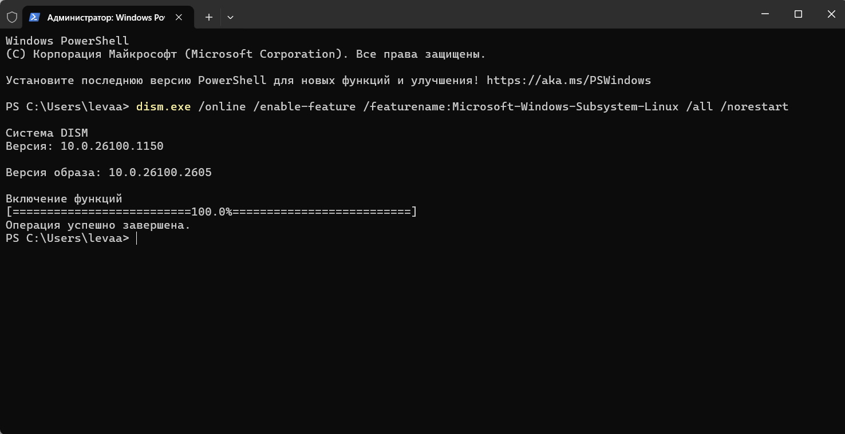

Включение 'Виртуальной машины' (требуется для WSL 2):

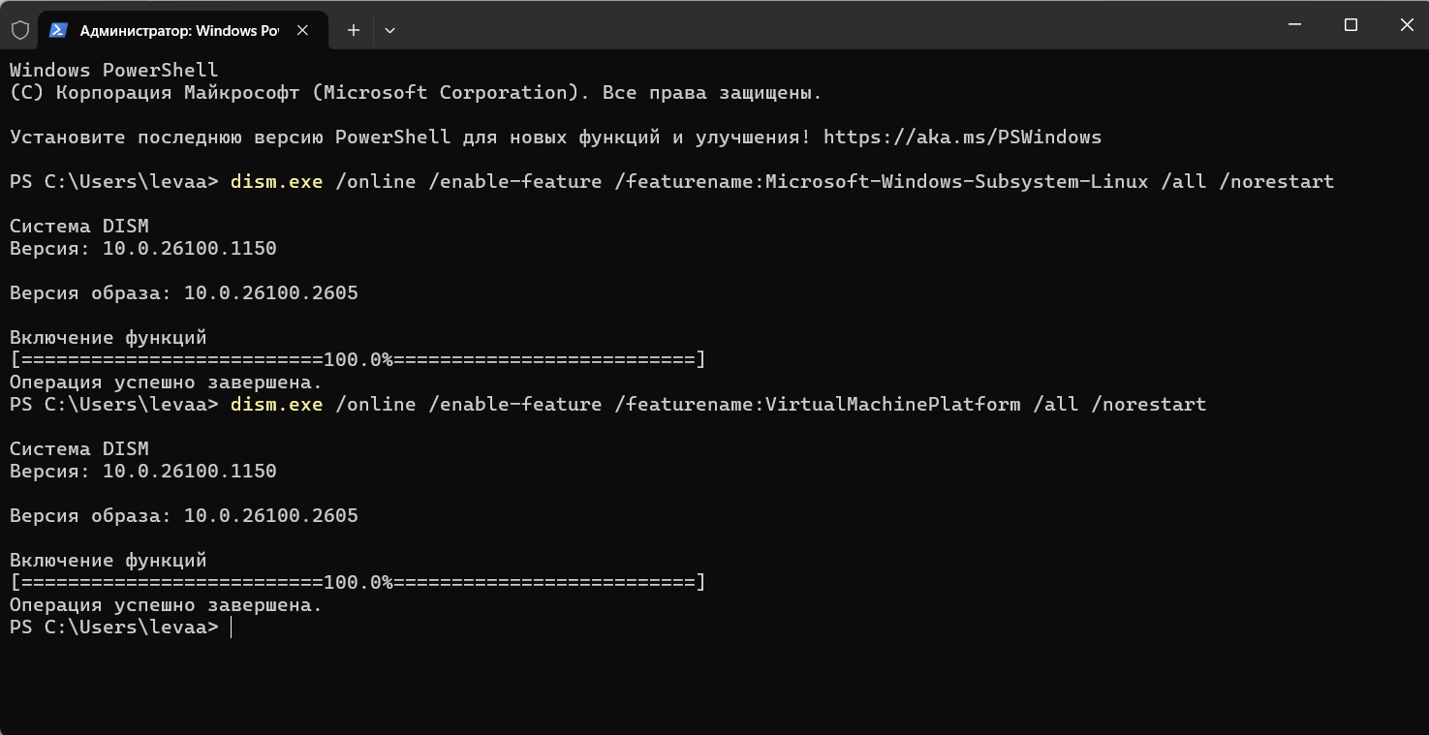
Перезагружаем компьютер, скачаем и установим пакета обновления ядра Linux для WSL 2. Скачиваем дистрибутив Linux – Ubuntu.

Задание 2: Создание и использование собственного модуля.
Откройте терминал WSL. Создайте новую директорию в вашем домашнем каталоге с именем LabWork:
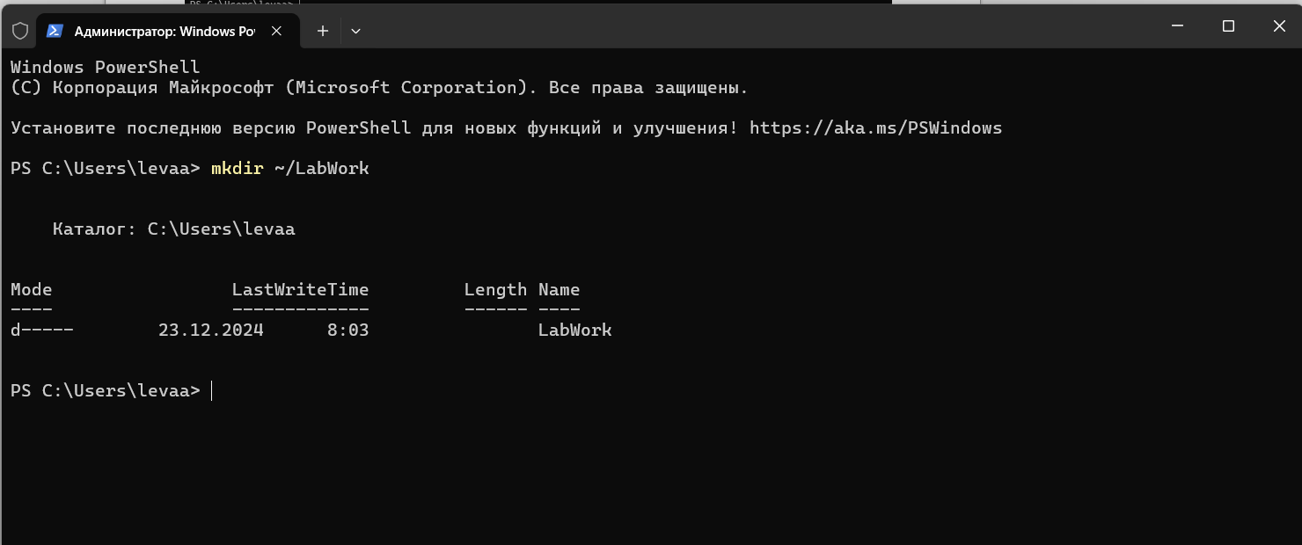
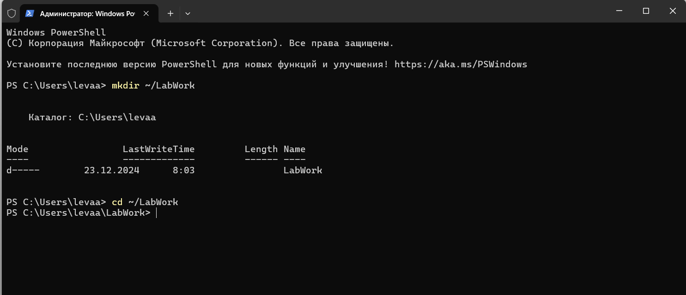
Внутри созданной директории LabWork создайте текстовый файл с именем example.txt:
1. Используем команду echo для добавления текста в файл: Hello, World!
2. Скопируем файл example.txt в ту же директорию, но с новым именем copy_example.txt.
3. Переименуем файл copy_example.txt в renamed_example.txt.
4. Удалим файл renamed_example.txt.
